# BottomSheet

## 简介

是一个从底部弹出窗体的三方控件。

## 效果

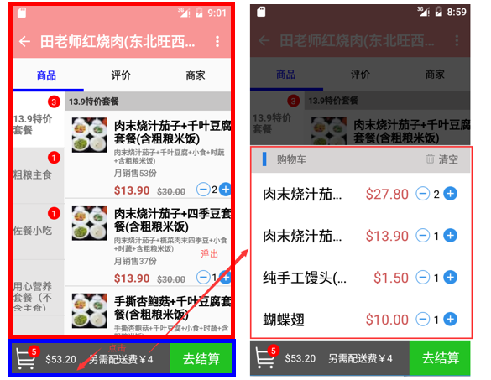

## 实现

### 工程配置

compile **'com.flipboard:bottomsheet-commons:1.5.1'**compile **'com.flipboard:bottomsheet-core:1.5.1'**

### 布局

<com.flipboard.bottomsheet.BottomSheetLayout

android:id="@+id/bottomSheetLayout"

android:layout_width="match_parent"

android:layout_height="0dp"

android:layout_weight="1">

<LinearLayout

android:layout_width="match_parent"

android:layout_height="match_parent">

</LinearLayout>

</com.flipboard.bottomsheet.BottomSheetLayout>

注意：BottomSheetLayout只能有一个ChildView，并且必须配置

### 代码

**public void** show(View view) {  
 **if** (**bottomSheet** == **null**) {  
 *//加载要显示的布局* **bottomSheet** = LayoutInflater.*from*(**this**).inflate(R.layout.***bottom_sheet***, (ViewGroup) getWindow().getDecorView(), **false**);  
 }  
 *//判断BottomSheetLayout内容是否显示* **if** (**bottomSheetLayout**.isSheetShowing()) {  
 *//关闭内容显示* **bottomSheetLayout**.dismissSheet();  
 } **else** {  
 *//显示BottomSheetLayout里面的内容* **bottomSheetLayout**.showWithSheetView(**bottomSheet**);  
 }  
}

# StickyListHeaders

## 简介

是一个粘列表标题的三方控件。类似于Android联系人的列表效果。

## 效果演示

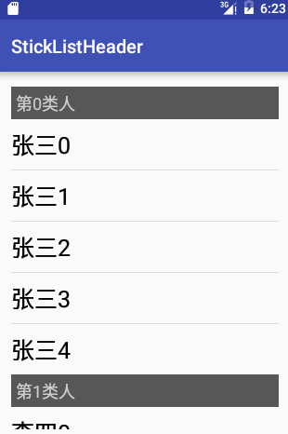

## 实现

### 配置

compile **'se.emilsjolander:stickylistheaders:2.7.0'**

### 布局

<se.emilsjolander.stickylistheaders.StickyListHeadersListView

android:id="@+id/slhlv"

android:layout_width="match_parent"

android:layout_height="match_parent">

</se.emilsjolander.stickylistheaders.StickyListHeadersListView>

### 代码

public class GoodsFragmentGoodsAdapter extends BaseAdapter

implements StickyListHeadersAdapter {

//处理分类条目头

public View getHeaderView(int position, View convertView, ViewGroup parent) {

return null;

}

//获取条目数据对应的分类

public long getHeaderId(int position) {

//注意此处

return typeId;

}

}